高三年级地理第15课时《地理图像的绘制》课后练习

**答案及解析**

1.某地理课外活动小组制作专题地图，运用GIS技术打开河流（图1）、城镇（图2）两个图层，图层中十字星的经纬度相同。请将图2图层叠加绘制到图1中。

图1

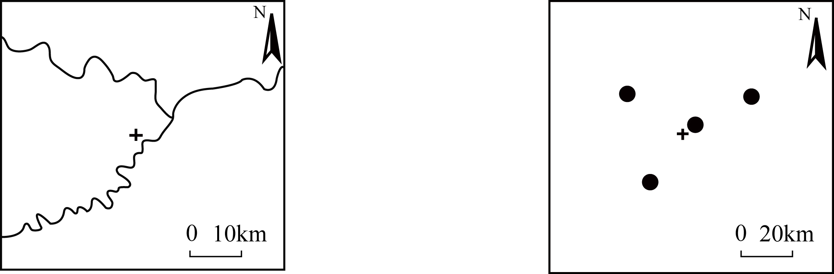

图2

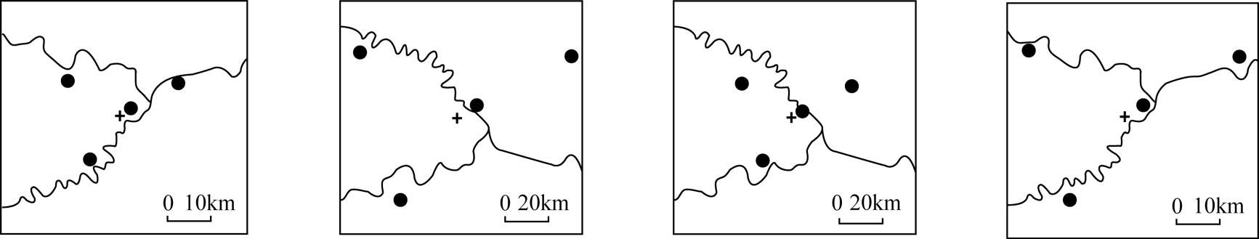

答案示例：

【解析】：因为图层十字星的经纬度相同，两幅图叠加后位置没有发生变化。图2城镇的比例尺比图1河流的比例尺小，是图1的1/2。如果将图2叠加到图1时，比例尺必须要统一，图2的比例尺扩大到与图1相同，图中各点之间的图上距离将会增大到原来的2倍。

注意，比例尺越小表示的范围越大，内容越详细；比例尺是距离的比，土比例尺是图1的1/2，面积则是图1的1/4。

思考：如果将图1叠加到图2，该怎么画呢？

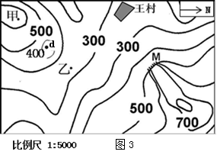2.图3为某地等高线地形图，过d点画出甲、乙两点间地形剖面示意图，并说出d地形部位名称。

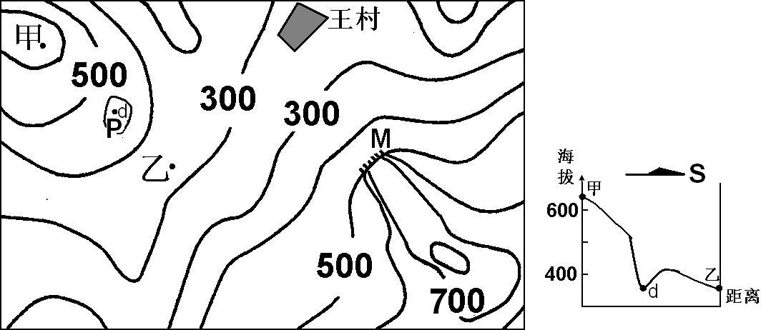

**N**

**答案示例：**

D为谷地/山间盆地

【解析】：此题在绘制地形剖面图时要注意，d位于400米等高线以内，相邻两条等高线分别为400米和500米，根据“大于大的，小于小的”判读出d小于400米，为山间谷地或盆地。

3．图4为某地实测的海拔高程（单位：米），在图中完成等高线地形图绘制。

答案示例：

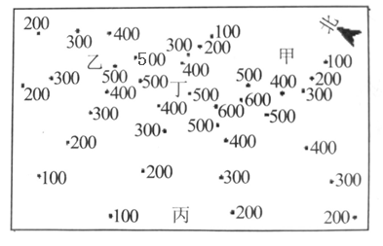

【解析】：绘图时注意用平滑曲线，注意画出地形部位——山顶、鞍部、山谷、山脊。

4.依据表1数据，在图6中绘制攀枝花的气温降水图，并说明攀枝花成为“候鸟式”养老目的地的气候条件。(7分)

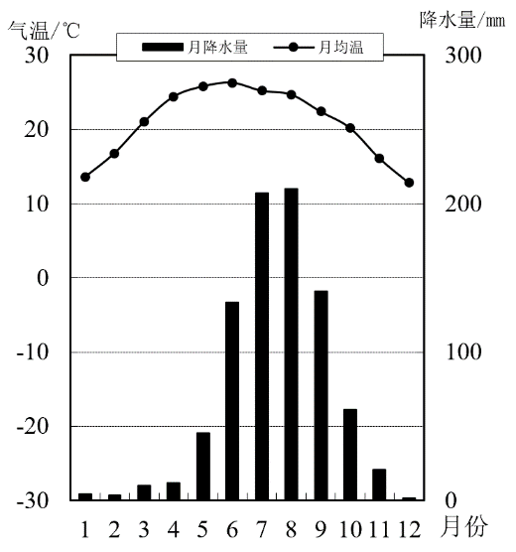

表1

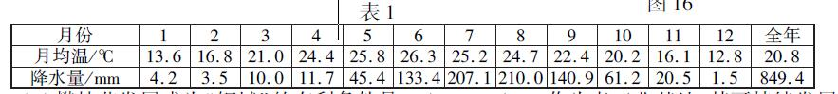答案：

冬季气温较高；晴天多；

光照充足；环境优美。

【解析】：绘图时注意，一般气温用平滑曲线图，降水用柱状图表示，横坐标为月份，纵坐标分为两个，注意标明单位。

5.表2为2014年我国三省（市、区）三大产业结构。依据表格资料，选择适当的统计图绘制三省区三次产业产值比重图。

|  |  |  |  |
| --- | --- | --- | --- |
| 表2 | 上海 | 辽宁 | 广西 |
| 一产 | 0.5 | 8.0 | 15.4 |
| 二产 | 34.7 | 50.2 | 46.7 |
| 三产 | 64.8 | 41.8 | 37.9 |

答案：示例

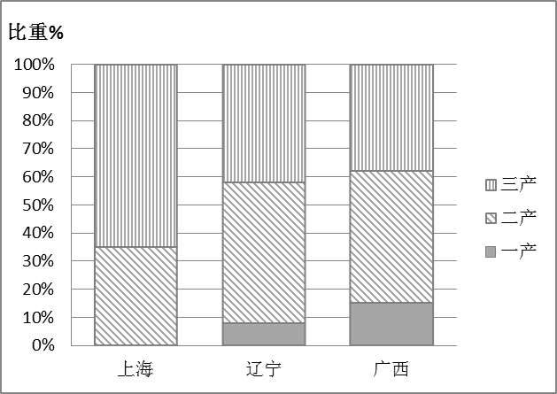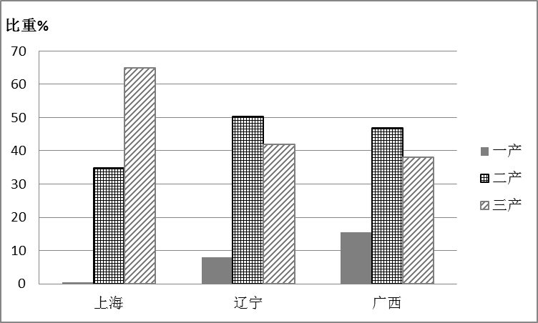

柱状图 百分比堆积柱状图

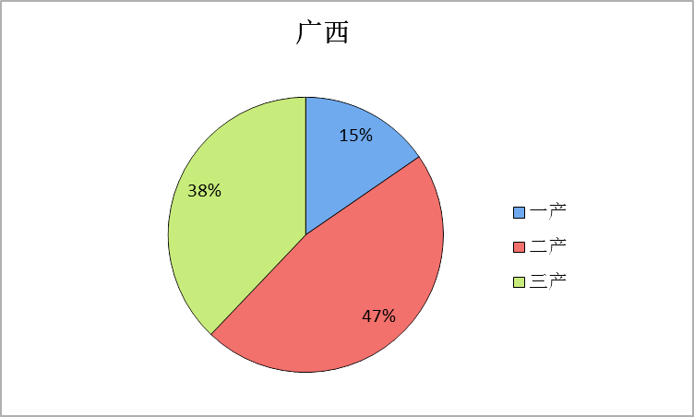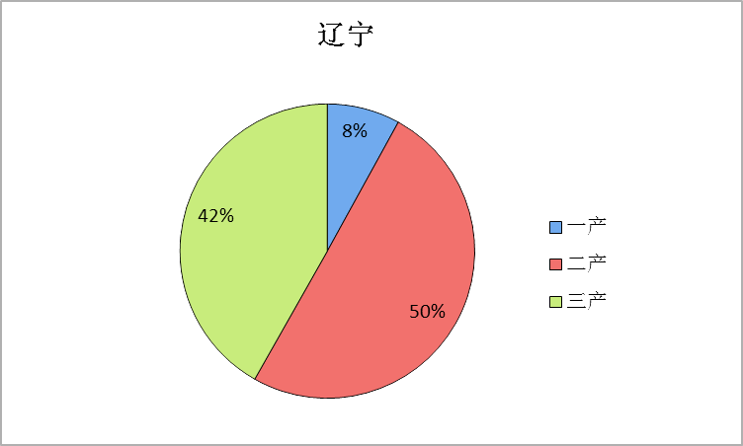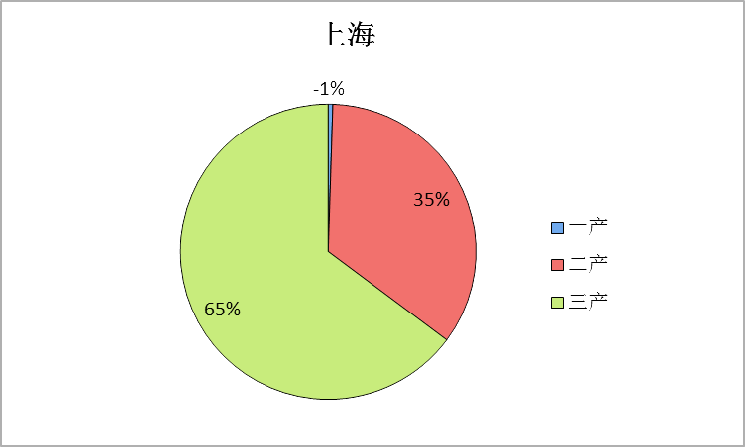

扇形图

【解析】：无论画那种统计图，只要能够明确反映三省区一、二、三产业结构即可，注意画图时要有图例、注记，柱状图要有横、纵坐标。

6.表3反映我国两种工业结构模式中各生产投入所占比重（%），依据数据绘制两种模式生产投入雷达图，并推测两种模式分别可能代表的产业。

表3

|  |  |  |  |  |
| --- | --- | --- | --- | --- |
|  | 劳动力 | 资源 | 资金 | 技术 |
| 模式一 | 14 | 22 | 16 | 48 |
| 模式二 | 50 | 17 | 18 | 15 |

答案：示例

模式一为技术密集型产业，如计算机、飞机、精密仪表、航空航天等产业；

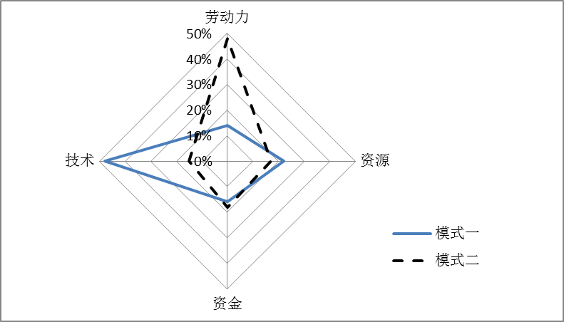模式二为劳动力密集型产业，普通服装厂、制鞋厂、电子装配厂等。

【解析】：雷达图以十字坐标轴为基础，绘制时在各个坐标轴对应描点，再将各点连接即可得出。图中数据只表示相对比重或比例。

7.图7是小华于2019年12月2日在钓鱼台国宾馆东墙外拍摄的银杏林，说出该日北京昼夜长短及全球昼长分布情况，并在图8中画出该日光照图。（提示：画出太阳直射光线、晨昏线，并用阴影表示夜半球）。(6分)

答案：示例

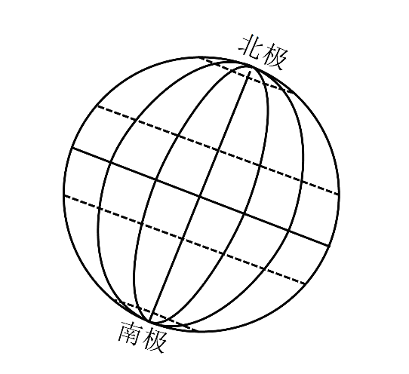

8．图9中a、b、c、d四点间存在热力环流，根据四点气压数值，绘制近地面和高空等压面示意图，并标出高低气压，画出热力环流。

答案：示例

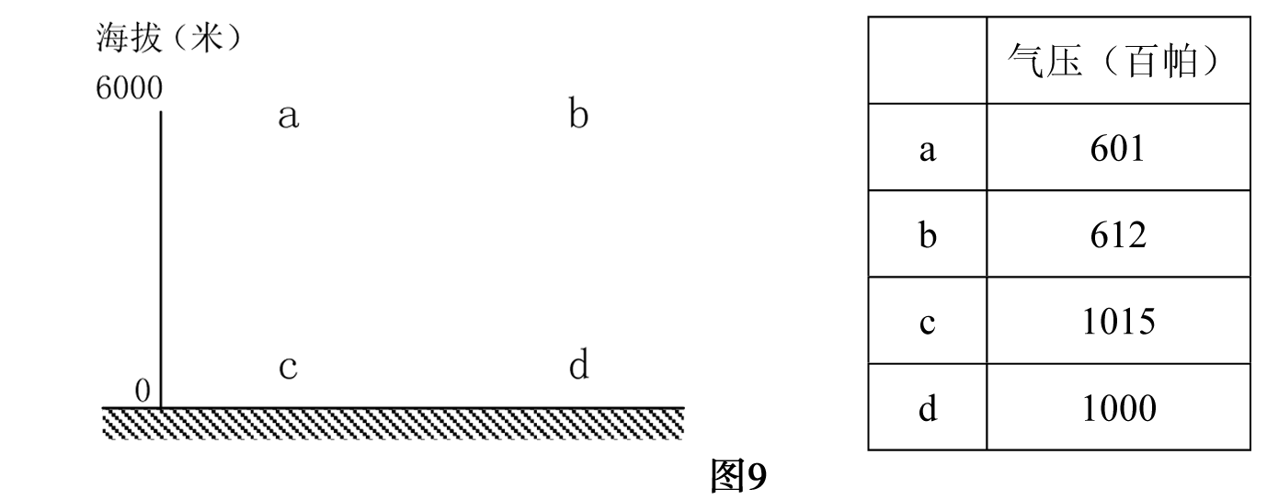

1000百帕

600百帕

**高压**

**低压**

**低压**

**高压**

9．从岩石圈物质循环角度，绘制简单示意图表示大理岩的形成过程。（4分）

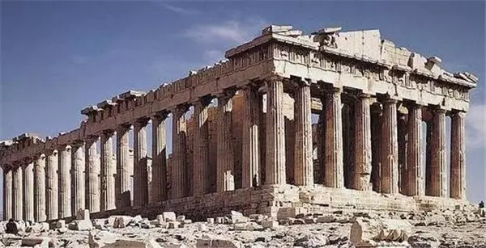

图10

图11

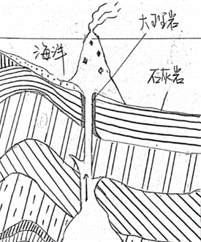

答案：突出形成过程，有先后时间顺序，有沉积作用、石灰岩、变质作用、大理岩这些关键词。 （4分）

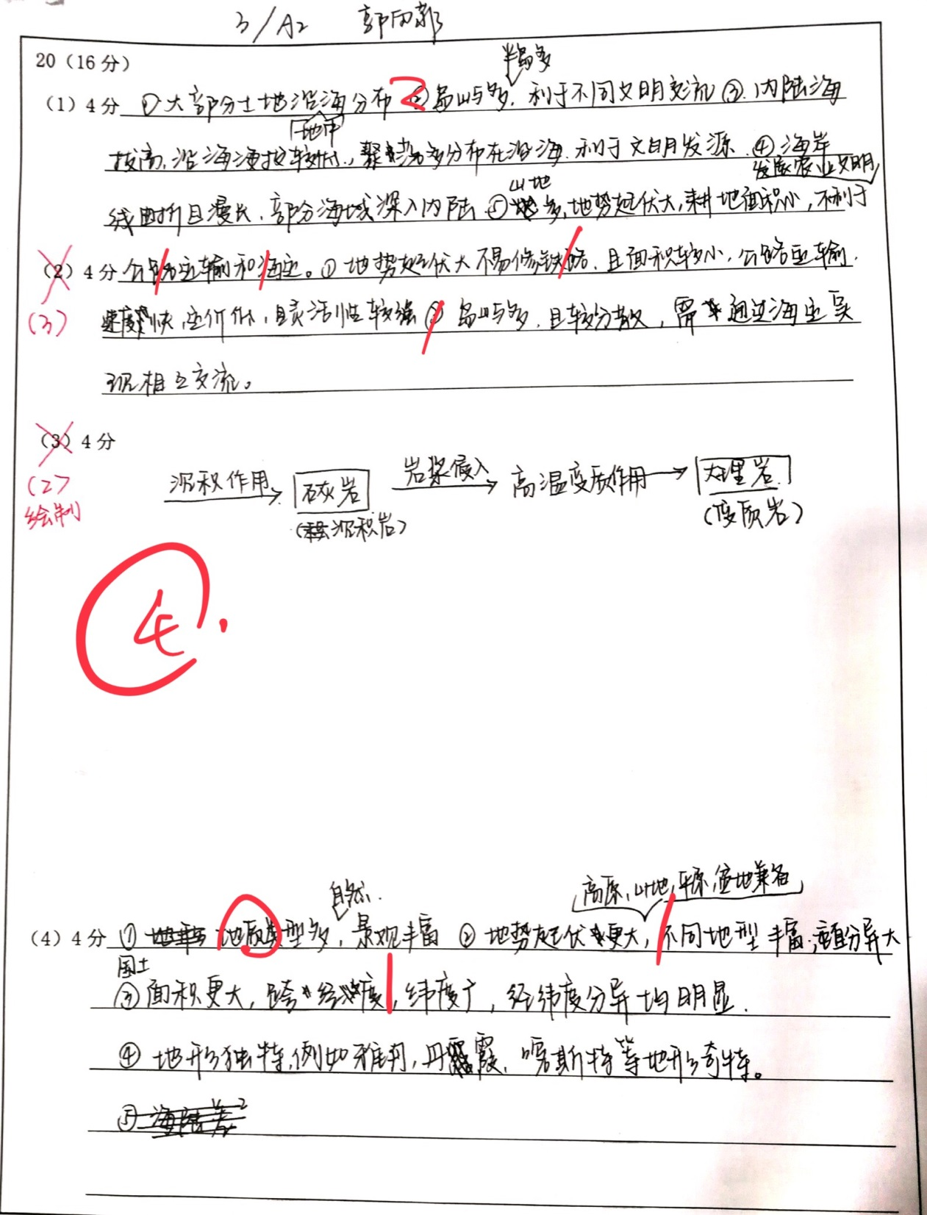示例：

4分

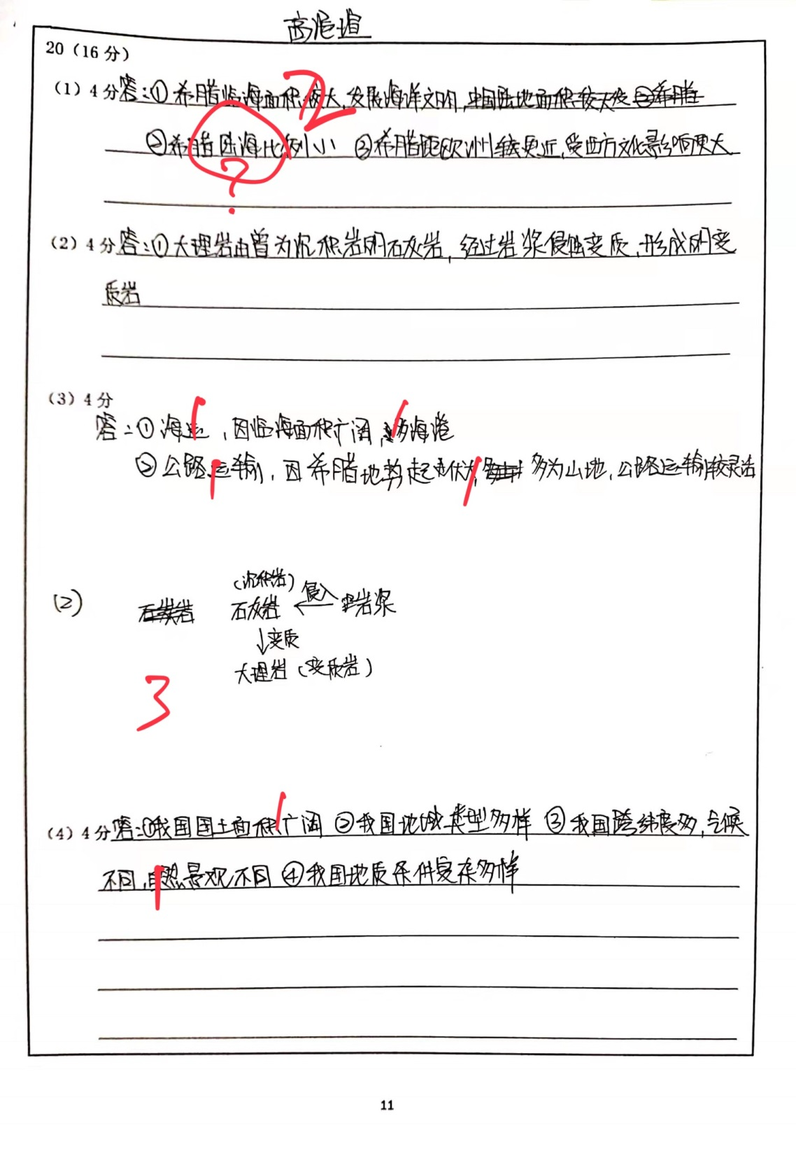

3分

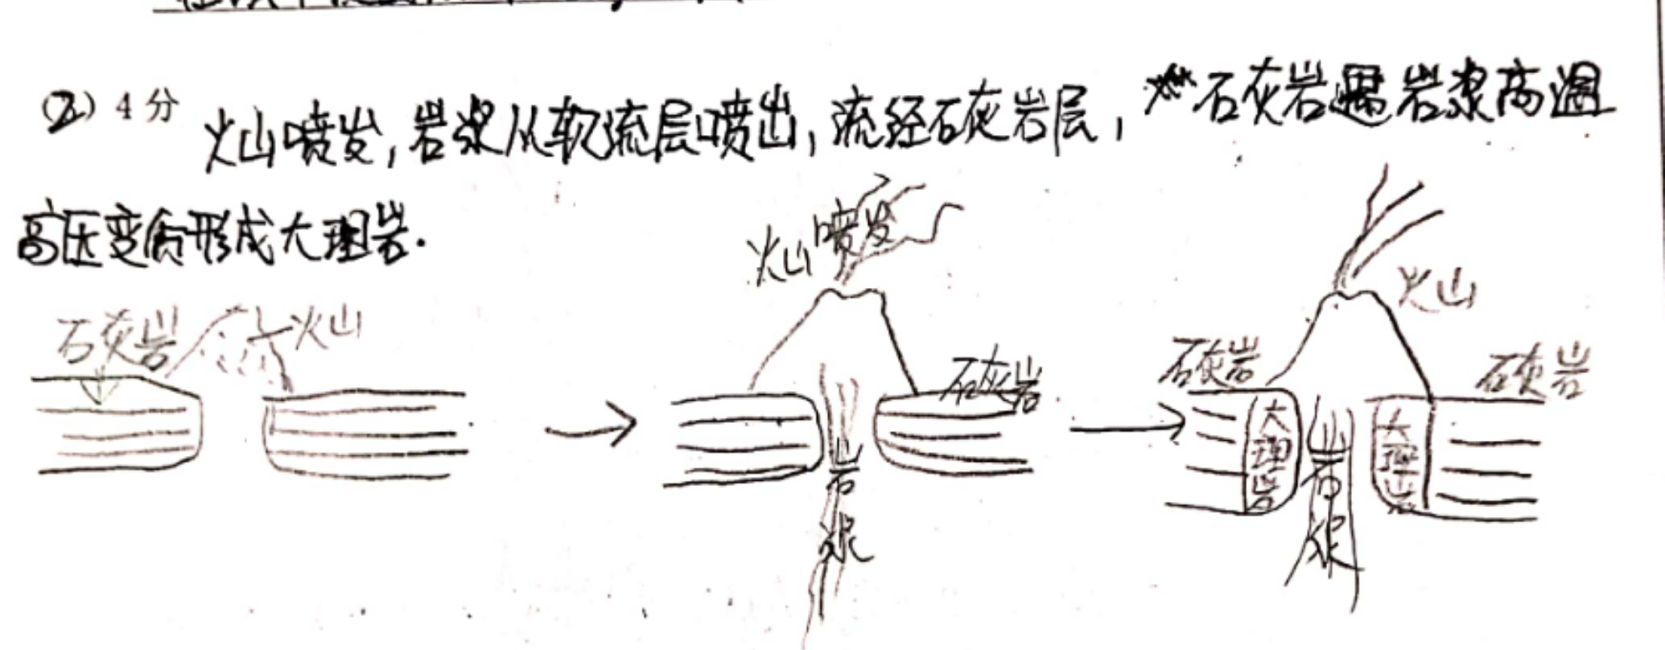

2分

照抄图11不得分

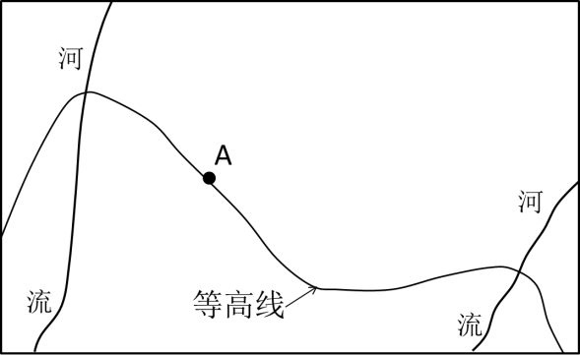10．为解决用水问题，A村计划修建一条自流引水管道。在图12中画一条引水线路，并说明理由。

图12

答案：示例

理由：取水点海拔高于村落A，引水管道可以自流，且路线短，工程量小。

【解析】：修建引水线路的一般要求是线路短、难度小、成本低、自流。河流流在河谷，根据等高线弯曲形态，可知河流流向与等高线凸出方向相反，因此选取高于A所在等高线的位置引水。